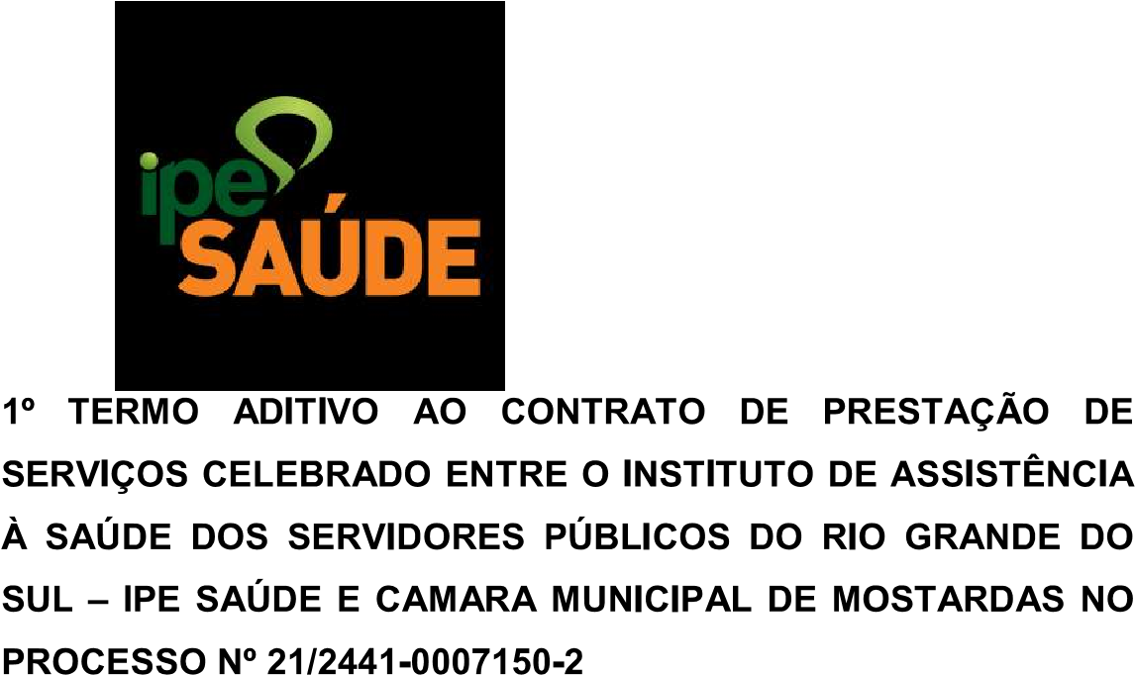

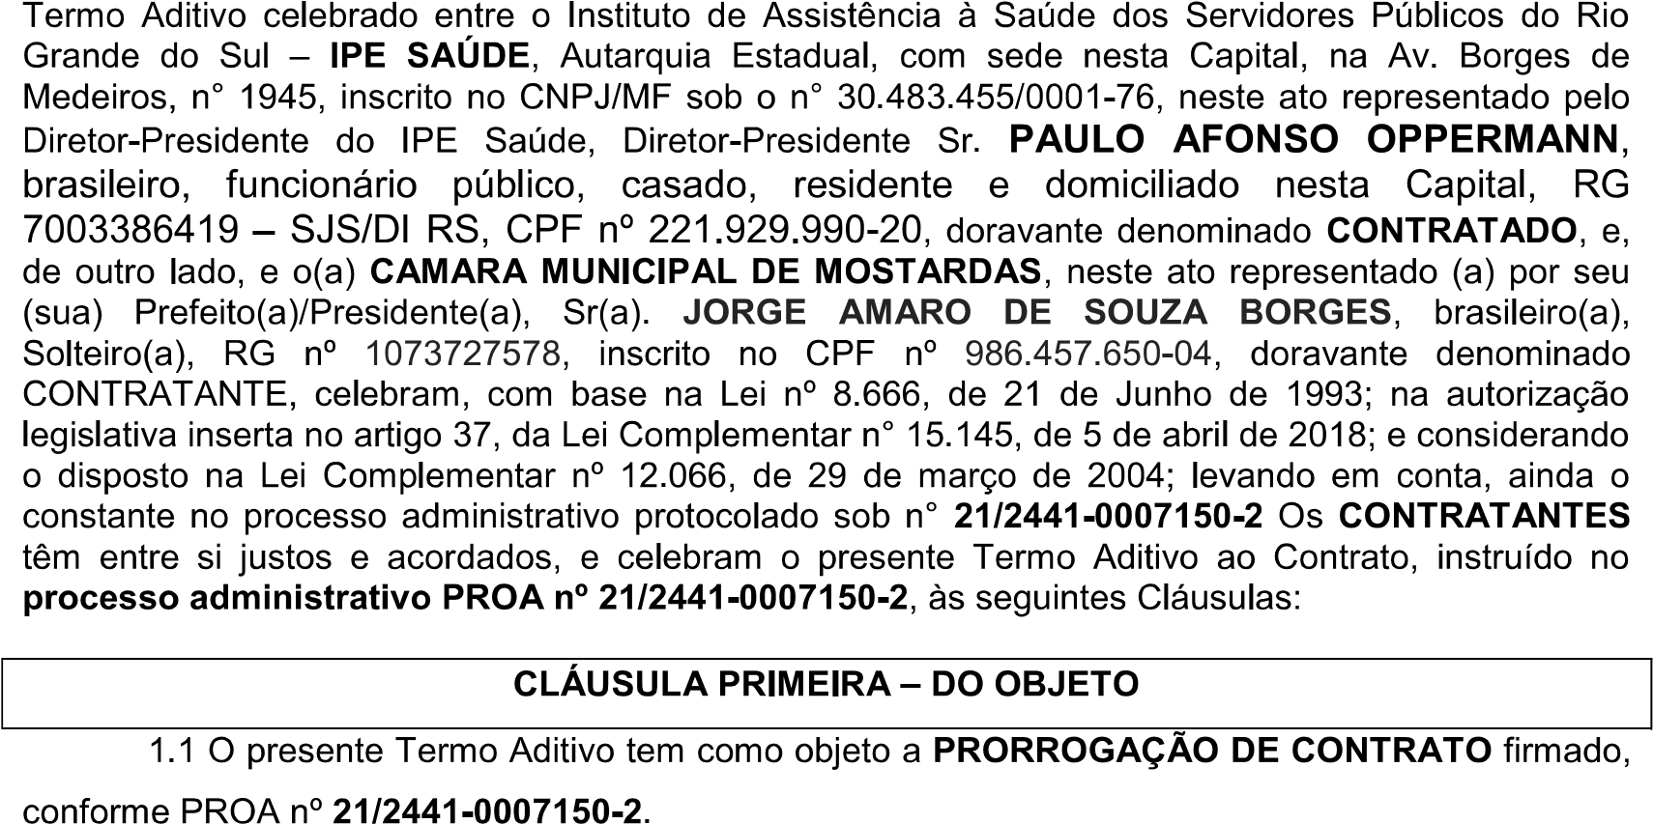

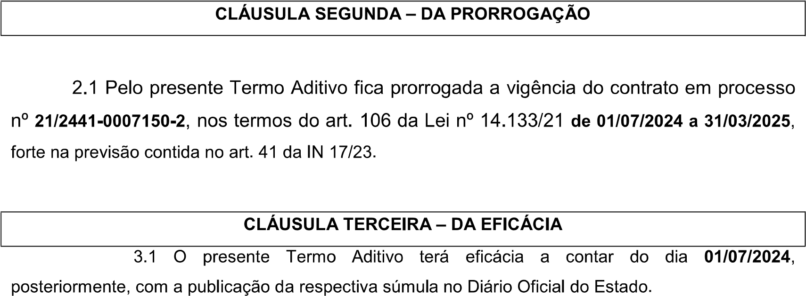

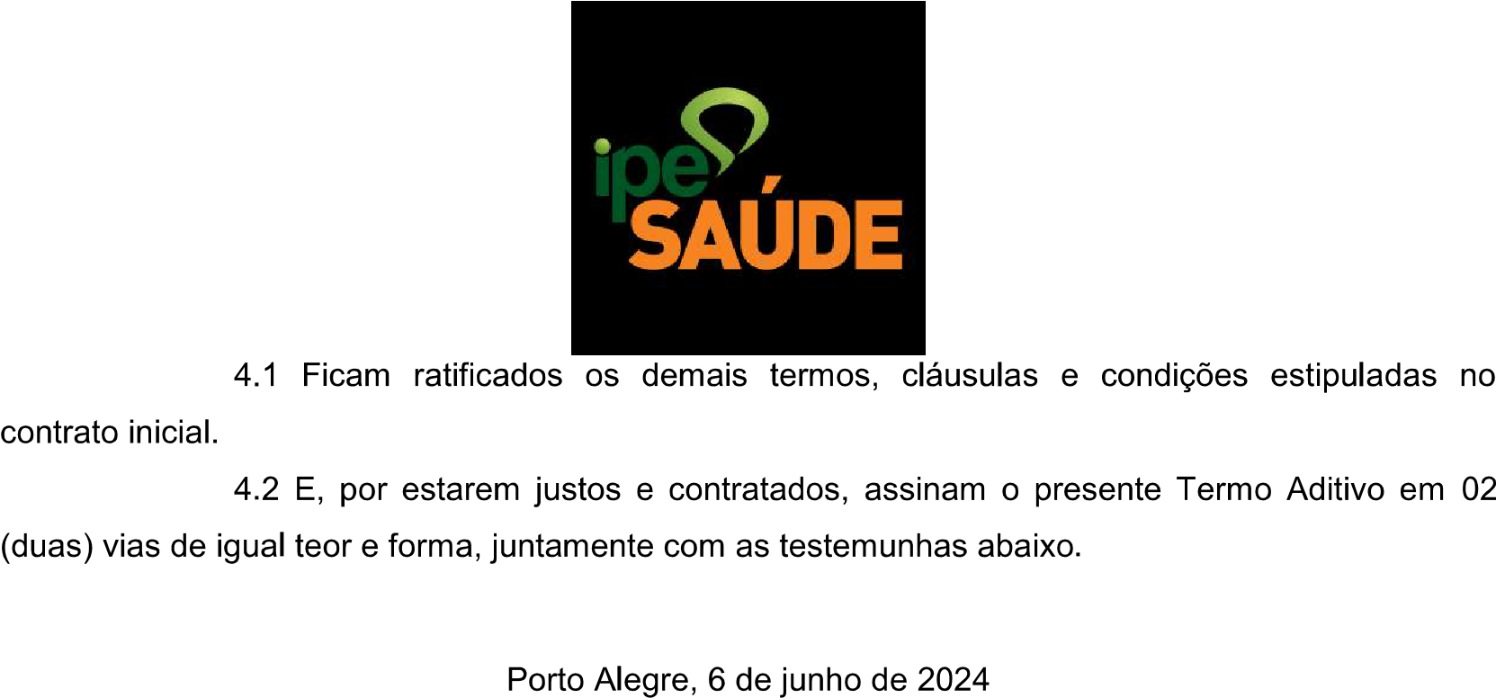

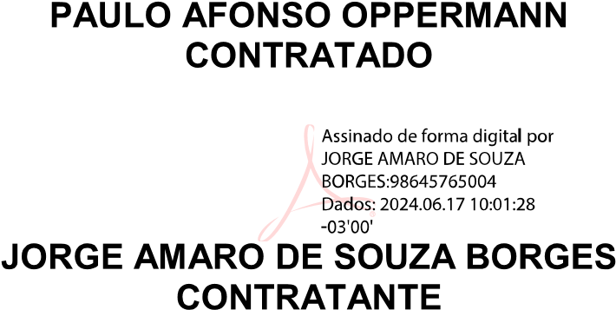

**Nome do documento:** Mostardas TA_C24 ass.pdf

|  |  |  |
| --- | --- | --- |
| **Documento assinado por** | **Órgão/Grupo/Matrícula** | **Data** |
| Paulo Afonso Oppermann | IPESAUDE / PRESIDENCIA / 109392402 | 23/08/2024 17:06:15 |